
HUAZHONG AGRICULTURAL UNIVERSITY


《信院通(Easy Access)》
软件概要设计说明书

2020-04
版本变更历史
版本 | 提交日期 | 主要编制人 | 审核人 | 版本说明
V1.0 | 2020.05.04 | 邢广杰、霍雨诗、王新宇、刘祺、周柯锐 | 邢广杰 | 首次提交的软件概要设计说明书版本

1引言 4
1.1编写目的 4
1.2范围 4
1.2.1系统目标 4
1.2.2主要软件需求 4
1.2.3软件设计约束、限制 4
1.3术语和缩略词 4
1.4参考资料 4
2体系结构设计 5
2.1 需求复审 5
2.2 软件体系结构 5
2.3 模块设计 5
3接口设计 5
3.1用户接口 5
3.2外部接口 5
3.3内部接口 6
3.3.1 内部模块间关系 6
3.3.2 接口数据描述 6
4数据设计 6
4.1 数据结构 6
4.2 文件和数据库结构 6
5 需求交叉索引 6
6 测试部分 6

1引言

1.1编写目的
在信院通项目的前一阶段，也就是需求分析阶段中，已经将系统用户对本系统的需求做了详细的阐述，这些用户需求已经在上一阶段对学校师生实地调研中获得，并在需求规格说明书中得到详尽得叙述及阐明。
本阶段已在系统的需求分析的基础上，对信院通做概要介绍。主要解决了实现该系统需求的程序模块设计问题。包括如何把该系统划分成若干个模块、决定各个模块之间的接口、模块之间传递的信息，以及数据结构、模块结构的设计等。
本文档面向多种读者对象编写：
项目经理可以根据该文档了解产品的主要功能，并据此进行系统设计、项目管理；设计员对产品概要设计进行分析，并设计出详细系统，包括数据库的设计；程序员通过本文档了解系统功能，根据文档指导进行代码实现；测试员根据本文档编写测试用例，并对软件产品进行功能性测试和非功能性测试；用户通过本文档了解产品的主要功能和性能，并与分析人员一起对整个设计进行讨论和协商。
在下一阶段的详细设计中，程序设计员参考此概要设计报告，在概要设计对信院通所做的模块结构基础上，对系统进行详细设计。在以后的软件测试以及软件维护阶段也可参考此说明书，以便于了解在概要设计过程中所完成的各模块设计结构，或在修改时找出本阶段设计的不足或错误。

1.2范围

1.2.1系统目标
该软件是为了方便信息学院师生学习生活而研发的，目标是使学院师生获取信息更加便捷。要构建集信息浏览，资源下载等功能为一体的完整软件，为目标用户提供便利。
完成的软件要在各版本的安卓系统上拥有较好的兼容性，同时自身有较好的可维护性。
首要目标为实现基础功能，达到预期效果，从而在信息学院进行推广，争取覆盖信息学院的全体师生，进而推广到全校乃至其他高校。

1.2.2主要软件需求
- 登录：
所有用户需要在登录页面选择学生或教师的身份，输入正确的账户号及密码，完成登录。如果用户忘记密码，用户可以通过绑定的邮箱进行修改密码。系统进行验证，输入非法字符或密码错误将弹出提示。
- 浏览咨讯：
包含新闻/活动和师资信息两大咨讯信息，用户可以根据自身需求进行选择查看。近期新闻/活动进行大屏置顶，所有新闻/活动根据发表事件进行排序。展示页面可看到新闻/活动的标题。用户根据需求进行选择查看，了解该新闻/活动的详细相关信息。在一篇新闻末尾左右下角分别可进行上一篇、下一篇的点击方便浏览。教师师资信息涵盖学院内所有教师相关信息。展示页面可看到教师照片、姓名。用户根据需求进行选择查看，了解该教师的详细相关信息。
- 下载：
可下载的资源分为软件和资料两大类，用户可按分类根据自身需求进行查找，同时可进行下载。软件包括各种编程等其他相关应用的安装包及该软件相关教程。资料包括相关课程的教材及相关书籍。
- 查看团队项目：
展示学院目前教师项目研发工程。展示标题、指导老师、项目类别，用户根据需求选择查看，可了解项目相关信息及指导老师联系方式。
- 发布、修改项目：
仅针对教师用户可执行的操作。教师可以发布需要的项目展示在项目展示页面。教师用户自己所发布的项目，可根据需要进行查看与修改相关资料，包括删除项目。
- 我的设置：
用户可进行完善资料、修改头像昵称、退出登录。

1.2.3软件设计约束、限制
由于没有主要经济预算投入，页面由程序员自拟设置，及页面图案选择网络上免费的图案进行选择。且因程序员技术能力限制，页面以简单、方便为主，达到主要功能为主。
由于系统数据库自身容量限制与使用人数不确定性，可能导致数据库内信息量少，继而导致用户能在软件上获得的信息量少。

1.3术语和缩略词

表1.1 术语和缩略词表
序号 | 缩写 | 定义
1 | EA | 即Easy Access，本软件项目产品信院通的英文名缩写，用于相关描述方便表达简洁

1.4参考资料
[1] GB-T8567-2006，《计算机软件文档编制规范》（美）Roger S.Pressman 著，郑人杰等译. 第七版.北京：机械工业出版社,2011
[2] ISBN 978-7-111-54948-2, 《软件工程方法与实践》 窦万峰 主编，第三版：机械工业出版社，2018

2体系结构设计

2.1 需求复审
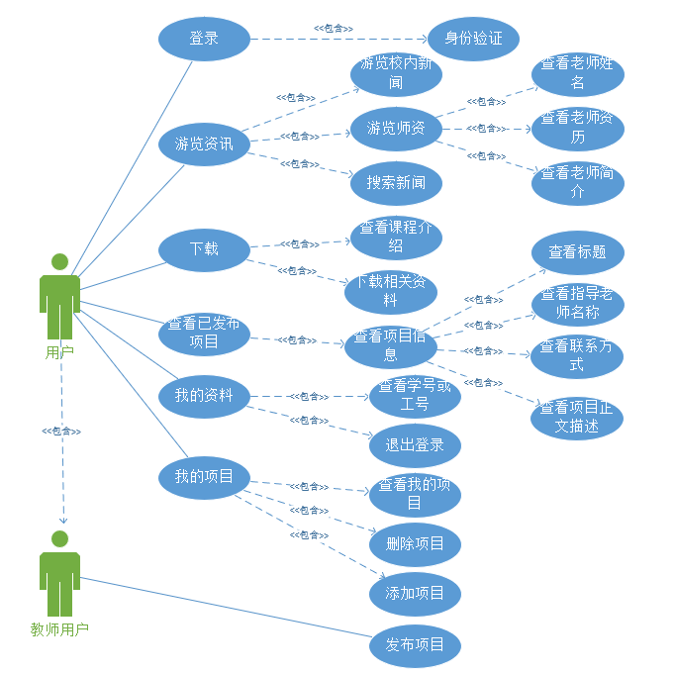

2.2 软件体系结构
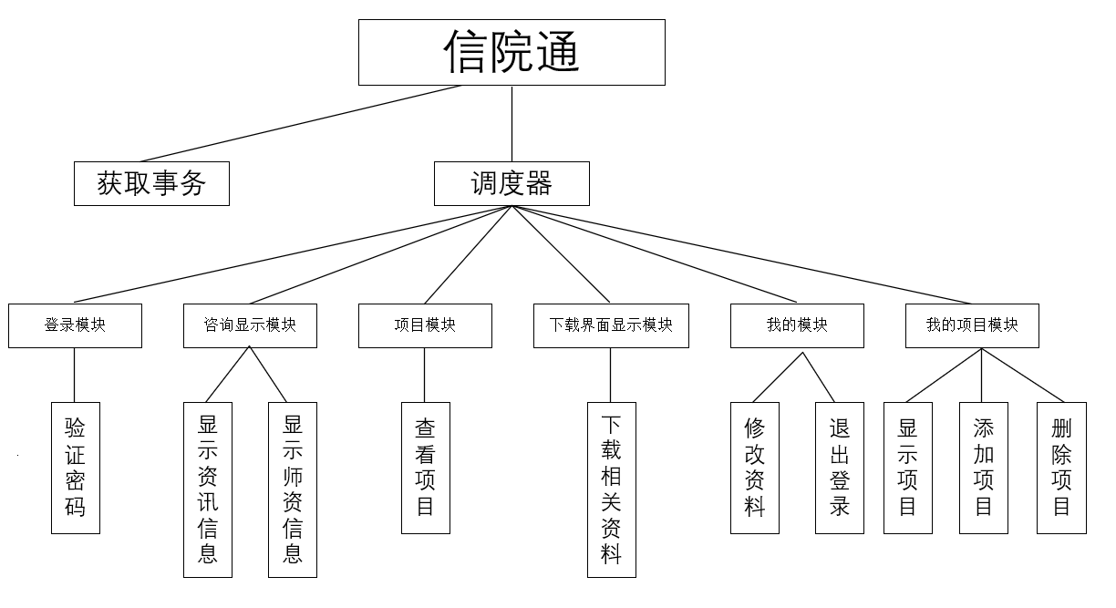
用户通过EA应用页面，根据需求调度需要的模板，使EA系统进行相关监听事项。

2.3 模块设计
概要设计中，将EA分为登录模块、资讯显示模块、下载界面显示模块、项目模块、我的模块、我的项目模块六个模块。
2.3.1登录模块
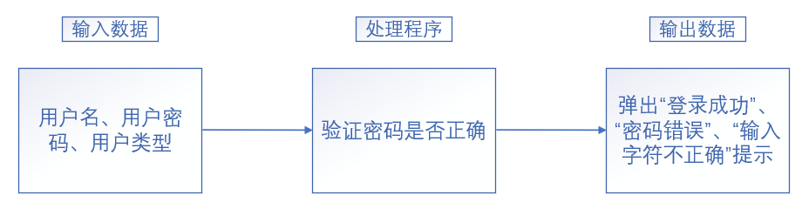
登录模块是EA应用的第一个模块，用户在该模块选择“学生”、“教师”一个类型，输入自己的用户名、密码。EA进行验证，如果输入有误，根据错误类型，弹出“密码错误”、“输入字符不正确”的提示。如果输入正确，弹出“登陆成功”的提示，，并进去主要界面。
2.3.2咨询显示模块
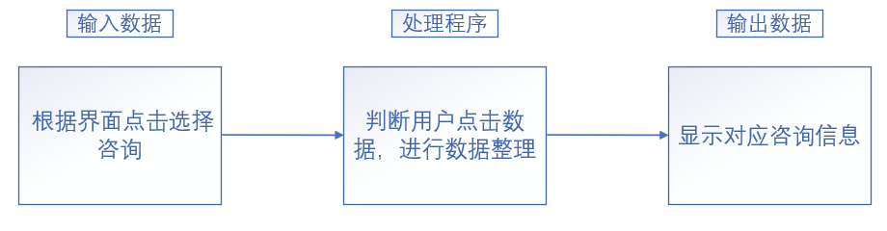
咨询显示模块与载界面显示模块、项目模块、我的模块并列，当用户登录过后，在咨询模块中根据需求点击咨询，EA将通过监听用户点击事项，进行对应的咨询信息显示。
2.3.3.下载界面模块
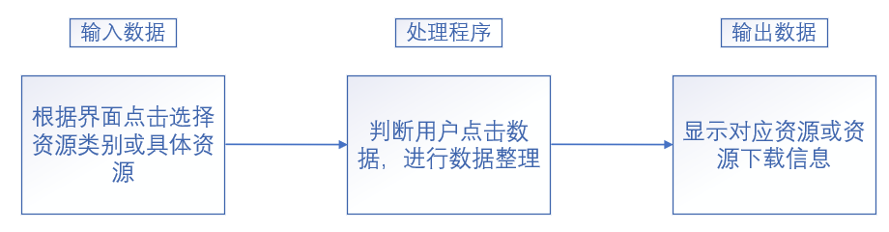
在下载界面模块根据需求点击资源类别或具体资源，EA将通过监听用户点击事项，进行对应的下载资源显示。
2.3.4项目模块
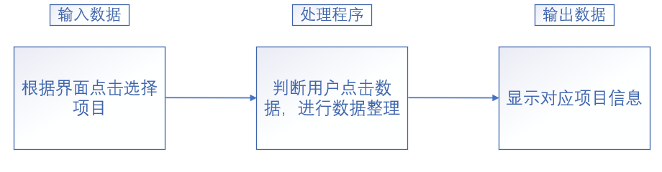
在项目界面模块根据需求点击具体项目，EA将通过监听用户点击事项，进行对应的项目的信息显示。
2.3.5我的模块
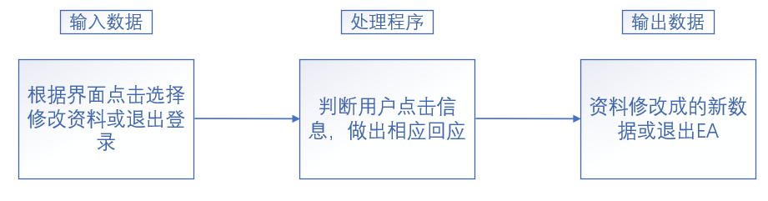
在我的模块可以选择修改资料或者退出登录，如果EA监听到用户点击修改资料事项，EA将把用户修改的新数据存入数据库，并显示出来。如果EA监听到用户点击退出登录，用户将退出EA应用。
2.3.6我的项目模块
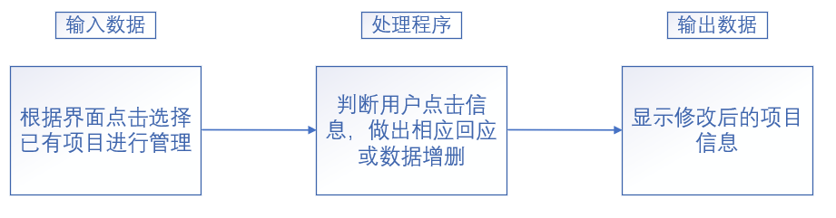
在我的项目界面模块根据需求点击具体项目和项目管理，EA将通过监听用户点击事项，进行显示项目，以及增加项目或删除项目。

3接口设计

3.1用户接口
（1）登录界面：
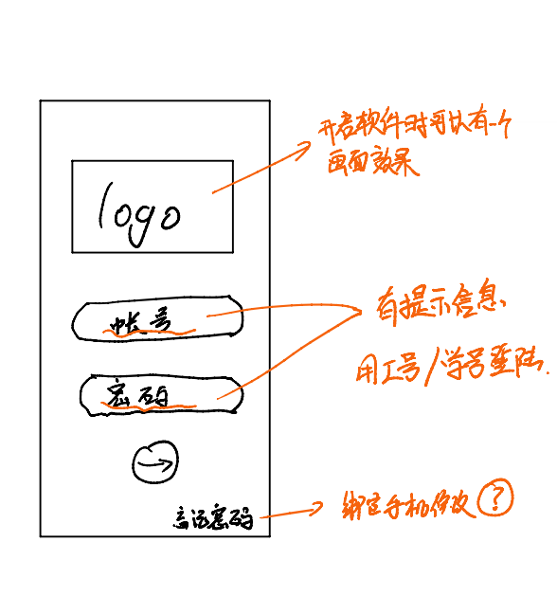
启动软件后即显示，登录账号为教师工号和学生学号，密码在初次登录时为默认初始密码，如身份证后六位，登录之后可以自行修改。忘记密码时点击忘记密码按钮，通过验证手段即可修改密码。登录后跳转至主页页面。

（2）主页界面：
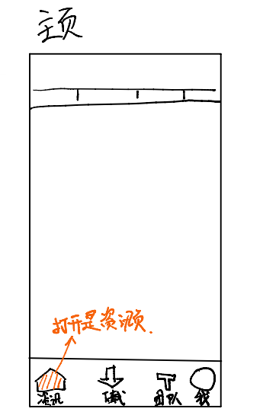
登录后显示主页面，主页面括资讯浏览、资源下载、项目团队、我的设置四大板块。点击相应版块即可显示其内容、使用其功能。

（3）资讯界面：
在主界面中点击资讯即进入资讯界面，分为学院资讯和师资介绍，默认显示学院资讯页面。
学院资讯界面：
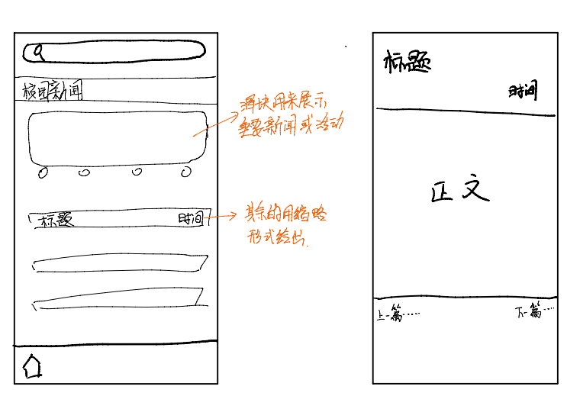
学院资讯界面最上方为一个滑块组件，显示主要的新闻或活动；下方用缩略形式列出近期学院资讯。当点击某一条资讯时，即进入右图资讯详细界面，界面正上方加粗显示新闻标题，下方显示该新闻的所属分类，对内容的描述，原文地址，主体为正文内容，正文末尾显示发布时间。最下方有“上一篇”，“下一篇”按钮组件，可进入上一条或下一条新闻资讯。

师资介绍界面：
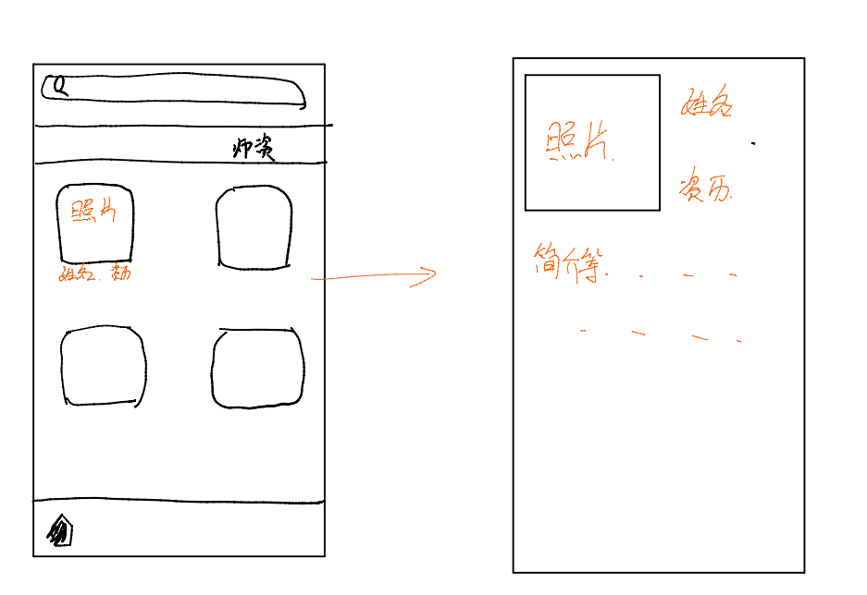
点击搜索栏下方师资介绍按钮即进入左图师资介绍界面。界面主体为教师简要介绍，包括照片、姓名、资历。点击某教师即可进入相应的教师详细介绍界面，即右图。详细介绍界面左上角为教师照片；右上角为教师姓名、资历；下方为系统编写的详细个人介绍，包括个人履历、研究方向等。

- 下载界面：
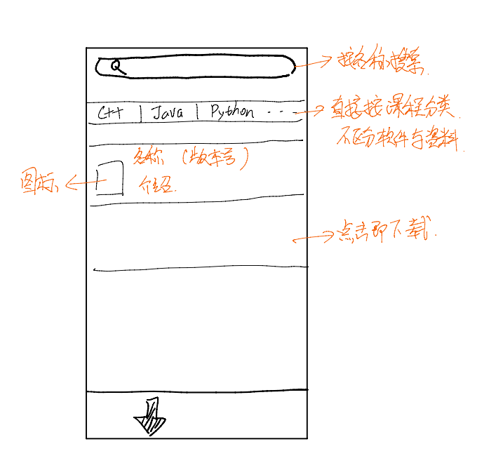
在主界面中点击下载即进入资源下载界面，可进行书籍资源和软件工具的下载。界面最上方为搜索框，可根据关键字搜索资源；下方有标注课程名称的滑动组件，点击名称组件下方即显示相应课程的相关资源介绍，包括图标、名称、版本号等，点击即可进行资源下载。

- 项目团队界面：
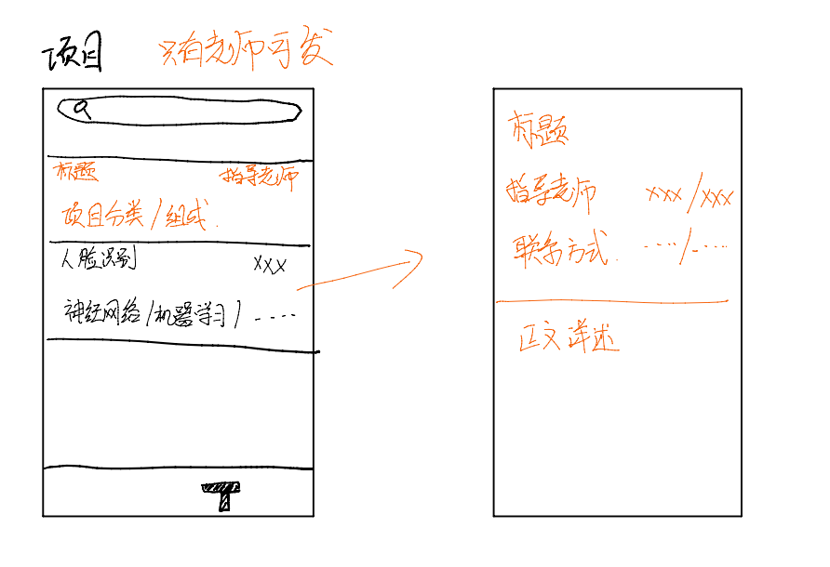
在主界面中点击团队即进入项目团队界面。页面中以缩略形式提供项目信息，包括标题、指导老师、项目分类。点击某项目即可进入相应项目详细介绍界面，即右图。详细介绍界面中上方提供标题、指导老师及其联系方式；下方提供项目情况详细介绍。

- 我的设置界面：
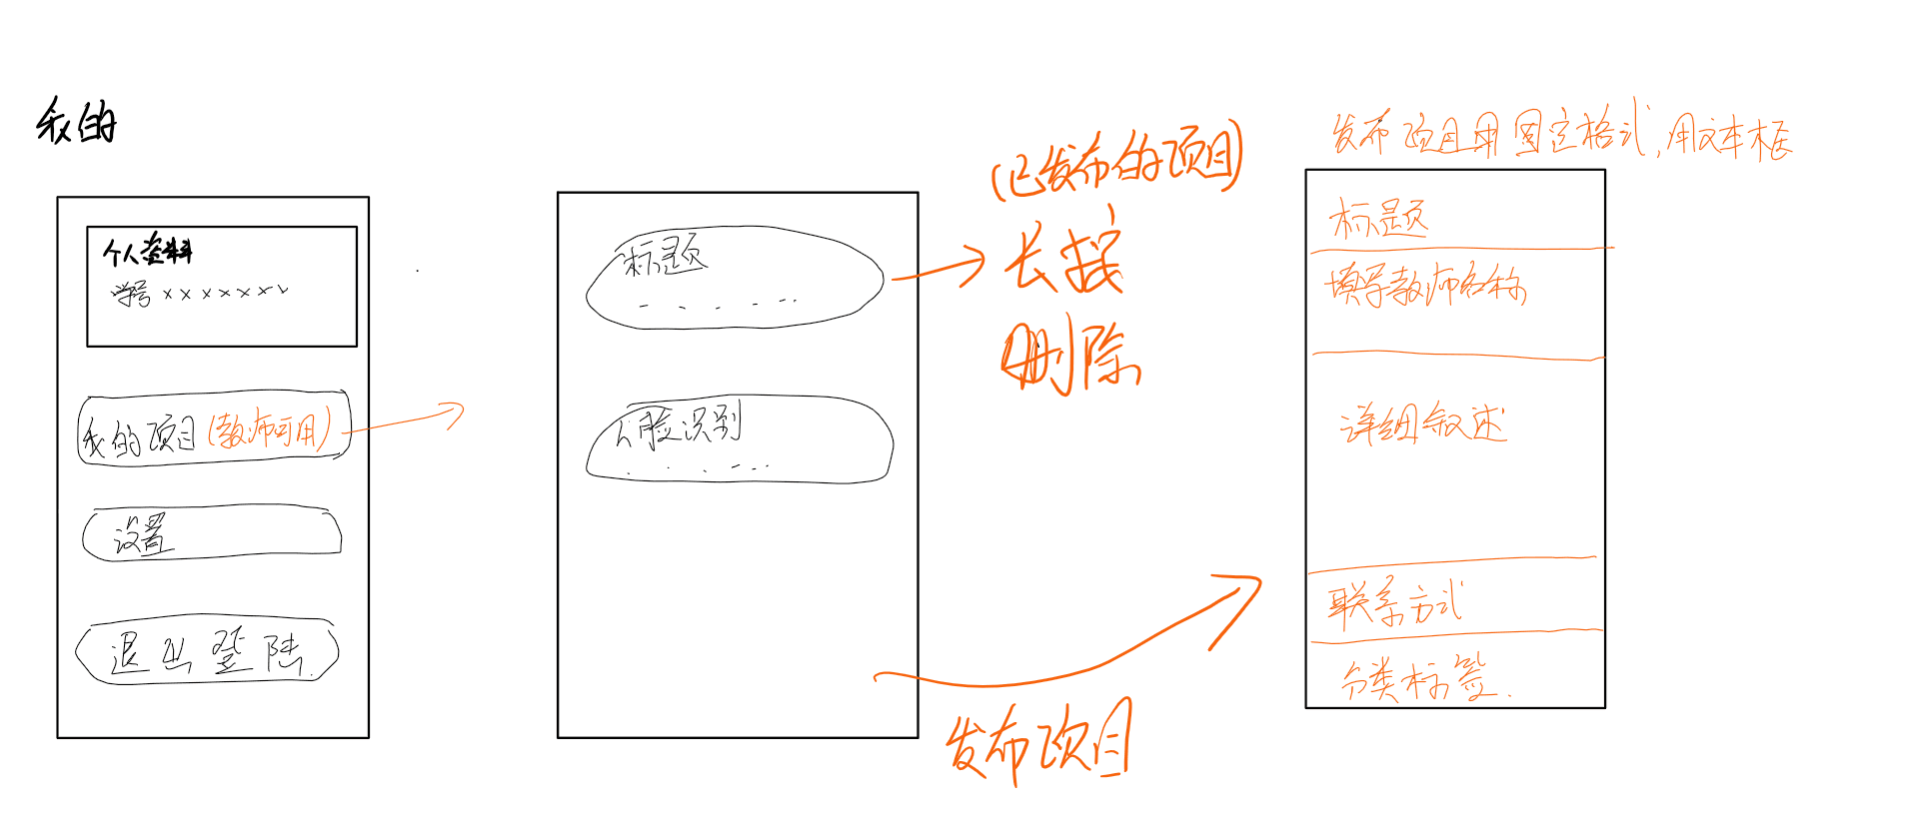
在主界面中点击我的即进入我的设置界面。我的设置界面用于对个人账户进行一些基本设置，包括个人资料设置，可完善个人信息；我的项目功能，该功能仅针对教师，即只有教师账户可进行项目的管理，点击我的项目按钮，可进入中图项目列表界面。该界面显示已经发布的项目信息，长按可删除，点击“+”号可进入右图发布项目界面发布项目，包括项目标题、指导教师、内容叙述、联系方式、所属分类；其它设置，包括绑定账户至邮箱，重设密码，退出账号等。

3.2外部接口
对接学院官网的校园资讯和师资力量信息；
链接第三方的资源下载地址；
通过JDBC对MySQL数据库的连接；
支持运行时为Android的手机、平板、穿戴设备、智能电视等移动设备。

3.3内部接口

3.3.1 内部模块间关系
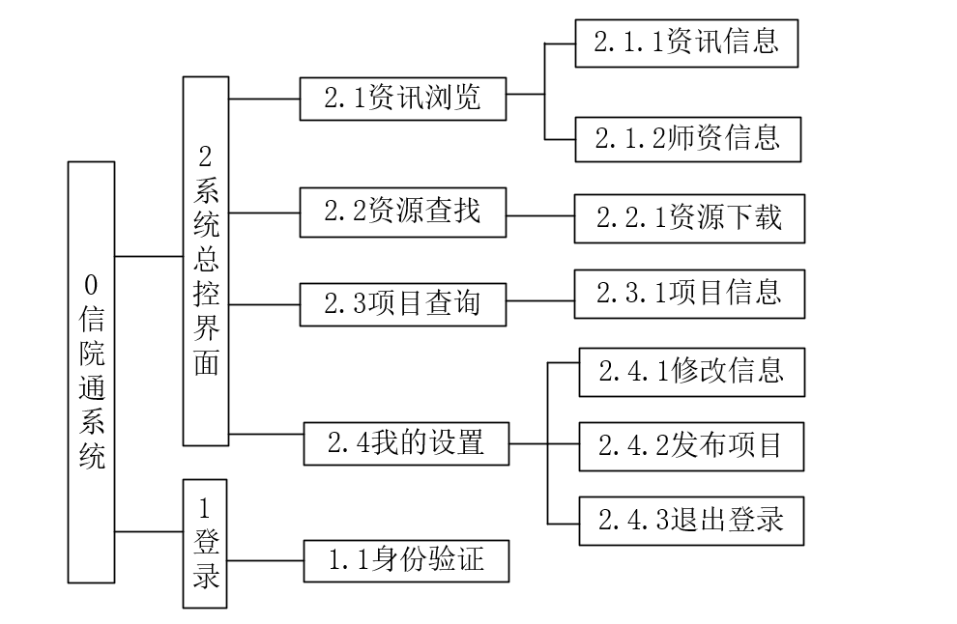

0系统总模块：main ( ) : void
1登录模块：login (username : string , password : string) : users
1.1身份验证：verify (users) : bool
2总控界面：mainpage (users) : void
2.1资讯浏览：information_browsing ( ) : void
2.1.1 资讯信息：news_read (id) : news
2.1.2 师资信息：teachers_information (id) : teacher
2.2 资源查找：resource_search ( ) : void
2.2.1 资源下载：download_resource (id) : void
2.3 项目查询：teamwork_search ( ) : void
2.3.1 项目信息teamwork_info (id) : teamwork
2.4 我的设置：mine ( ) : void
2.4.1 修改信息：message_change (users ) : void
2.4.2 发布项目：teamwork_pub ( ) : teamwork
2.4.3 退出登录：log_out ( ) : void

3.3.2 接口数据描述
users{
string uesrname
string usertype
string password
string email
}

news{
string id
string title
string desc
string original_url
text content
datetime pub_time
}

teacher{
string id
string name
string position
text presentation
}

teamwork{
string id
string title
string desc
text presentation
string tel
}
4数据设计

4.1 数据结构
EA数据库的数据结构为关系型数据库，在程序中利用SQL语句与数据结构之间进行交互，交互过程中采用通用的数据反向接口，为保证良好的程序框架，对数据库访问采用DAO设计模式实现，提高维护性和扩张性。

4.2 文件和数据库结构
逻辑结构：
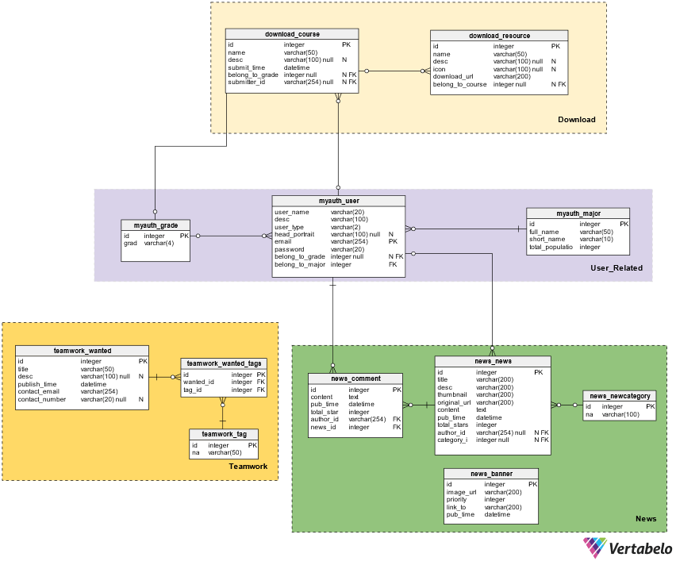
Grade(id, grade)
User(email, name, desc, type, portrait, password, belong_to_grade, belong_to_major)
Major(id, full_name, short_name, total_population)
Course(id, name, desc, submit_time, belong_to_grade, submitter_id)
Resourse(id, name, desc, icon, download_url, belong_to_course)
Teamwork_tag(id, name)
Wanted(id, title, desc, publish_time, contact_email, contact_number)
Teamwork_wanted_tags(id, wanted_id, tag_id)
Comment(id, content, pub_time, total_star, author_id, news_id)
New_newcategory(id, name)
News(id, title, desc, thumbnail, original_url, content, pub_time, total_stars, author_id, category_id)
News_banner(id, image_url, priority, link_to, pub_time)
物理结构：
Grade表：
字段名 | 类型 | 是否可为NULL | 默认值 | 是否为主键
id | integer | 1 | NULL | 1
grade | varchar(4) | 1 | NULL | 0
Major表：
字段名 | 类型 | 是否可为NULL | 默认值 | 是否为主键
id | integer | 1 | NULL | 1
full_name | varchar(50) | 1 | NULL | 0
short_name | varchar(10) | 1 | NULL | 0
total_population | integer | 1 | NULL | 0
User表：
字段名 | 类型 | 是否可为NULL | 默认值 | 是否为主键
user_name | varchar(20) | 1 | NULL | 0
desc | varchar(100) | 1 | NULL | 0
user_type | varchar(2) | 1 | NULL | 0
head_portrait | varchar(100) | 0 | NULL | 0
email | varchar(254) | 1 | NULL | 1
password | varchar(20) | 1 | NULL | 0
belong_to_grade_id | integer | 0 | NULL | 0
belong_to_major_id | integer | 1 | NULL | 0
Course表：
字段名 | 类型 | 是否可为NULL | 默认值 | 是否为主键
id | integer | 1 | NULL | 1
name | varchar(50) | 1 | NULL | 0
desc | varchar(100) | 0 | NULL | 0
submit_time | datetime | 1 | NULL | 0
belong_to_grade_id | integer | 0 | NULL | 0
submitter_id | varchar(254) | 0 | NULL | 0
Resource表：
字段名 | 类型 | 是否可为NULL | 默认值 | 是否为主键
id | integer | 1 | NULL | 1
name | varchar(50) | 1 | NULL | 0
desc | varchar(100) | 0 | NULL | 0
icon | varchar(100) | 0 | NULL | 0
download_url | varchar(200) | 1 | NULL | 0
belong_to_course_id | integer | 0 | NULL | 0
Tag表：
字段名 | 类型 | 是否可为NULL | 默认值 | 是否为主键
id | integer | 1 | NULL | 1
name | varchar(50) | 1 | NULL | 0
Wanted表：
字段名 | 类型 | 是否可为NULL | 默认值 | 是否为主键
id | integer | 1 | NULL | 1
title | varchar(50) | 1 | NULL | 0
desc | varchar(100) | 0 | NULL | 0
publish_time | datetime | 1 | NULL | 0
contact_email | varchar(254) | 1 | NULL | 0
contact_number | varchar(20) | 0 | NULL | 0
Wanted_tags表：
字段名 | 类型 | 是否可为NULL | 默认值 | 是否为主键
id | integer | 1 | NULL | 1
wanted_id | integer | 1 | NULL | 0
tag_id | integer | 1 | NULL | 0
Comment表：
字段名 | 类型 | 是否可为NULL | 默认值 | 是否为主键
id | integer | 1 | NULL | 1
content | text | 1 | NULL | 0
pub_time | datetime | 1 | NULL | 0
total_star | integer | 1 | NULL | 0
author_id | varchar(254) | 1 | NULL | 0
news_id | integer | 1 | NULL | 0
Category表：
字段名 | 类型 | 是否可为NULL | 默认值 | 是否为主键
id | integer | 1 | NULL | 1
name | varchar(100) | 1 | NULL | 0
News表：
字段名 | 类型 | 是否可为NULL | 默认值 | 是否为主键
id | integer | 1 | NULL | 1
title | varchar(200) | 1 | NULL | 0
desc | varchar(200) | 1 | NULL | 0
thumbnail | varchar(200) | 1 | NULL | 0
original_url | varchar(200) | 1 | NULL | 0
content | text | 1 | NULL | 0
pub_time | datetime | 1 | NULL | 0
total_stars | integer | 1 | NULL | 0
author_id | varchar(254) | 0 | NULL | 0
category_id | integer | 0 | NULL | 0
Banner表：
字段名 | 类型 | 是否可为NULL | 默认值 | 是否为主键
id | integer | 1 | NULL | 1
image_url | varchar(200) | 1 | NULL | 0
priority | integer | 1 | NULL | 0
link_to | varchar(200) | 1 | NULL | 0
pub_time | datetime | 1 | NULL | 0

5 需求交叉索引
登录功能：用户登录。
浏览资讯：用户随时浏览学院重要资讯，避免错过重要信息。
师资信息：查询信息学院所有教师的详细资料，为学生寻找指导老师等事务提供信息。
资源下载：课程相关的资源下载功能，使学生可以便捷获取老师推荐的资源。
项目查看：学生能及时看到教师的项目招募，快速找到自己感兴趣的项目并联系教师。
项目发布：教师可发布项目信息，方便招募项目成员。
修改资料：用户可以根据情况自行修改个人的各种资料。
退出登录：用户退出账户。

6 测试部分
集成策略：
采用自底向上的增量式集成方式
测试方针：
首先对规定的正常的功能进行测试，以黑盒测试为主，白盒测试为辅助来设计测试用例，测试用例要尽量覆盖所有的程序功能，记录测试中的问题。

